2015年全国中考物理60套试题汇编：能源(word版，6页)

一、选择题
2．（2015•北京）科技小组的同学们调查发现，北京地区存在几种不同类型的发电站，如图1所示．下列发电站发电过程中，利用不可再生能源发电的是（ A ）
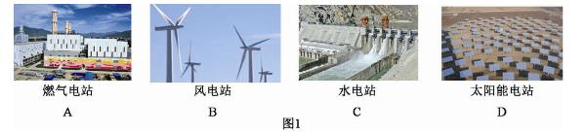
7 . （2015•北京）下列说法中正确的是（ D ）
A．电饭锅工作时，将内能转化为电能
B．电风扇工作时，将机械能转化为电能
C．干电池给灯泡供电时，将电能转化为化学能
D．在阳光照射时，太阳能电池将太阳能转化为电能
18. （2015•北京）下列说法中正确的是AD
A.核电站发电时将核能转化为电能
B.通电导线中的电流方向与该导线中自由电子定向移动的方向一致
C.交流发电机是电磁感应现象的应用，正常工作时将电能转化为机械能
D.将能自由转动的小磁针放在磁场中的P点，小磁针静止时，小磁针N极所指的方向就是P点磁场的方向
14．（2分）（2015•郴州）如图所示，是一种新型节能路灯．它“头顶”小风扇，“肩扛”太阳能电池板．关于节能灯的设计解释合理的是（ ）
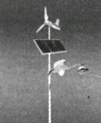
 | A． | 太阳能电池板将太阳能转化为电能
 | B． | 小风扇是用来给太阳能电池板散热的
 | C． | 小风扇是风力发电机，将电能转化为机械能
 | D． | 蓄电池在夜晚放电时，将电能转化为化学能

考点： | 能量的相互转化．
专题： | 功和能综合题．
分析： | 自然界中的风能和太阳能是能量巨大的资源，现在科学家都在设计装置利用它们的能量；  风扇式发电机可以通过风吹动扇片转动，把风能转化为电能；  太阳能电池可以把太阳能转化为电能．
解答： | 解：A、这种新能源的路灯，“肩扛”太阳能电池板也可以把太阳能转化为电能，所以A正确；  B、小风扇的作用可以把风能转化为电能，不是用来散热的，所以B错误；  C、“头顶”的小风扇可以把风能转化为电能，这样只要有风，这种路灯也可以发电，填补了一点阴天和晚上不能发电的空白，有利于路灯晚上照明使用，所以C错误；  D、蓄电池在夜晚放电时，将化学能转化为电能，所以D错误．  故选A．
点评： | 风能和太阳能都是清洁能源，且能量取之不尽用之不竭，能够巧妙的设计利用是关键．
6（2015•广安）对生活中的实例或现象涉及的物理知识，下列说法正确的是D
A. 铁丝很难拉断，说明分子间只存在引力
B. 足球下落过程中，重力势能不变
C. 内燃机的做功冲程中，机械能转化为内能
D. 物体吸热，内能增加，温度可能升高
12．（2015•梅州）根据电动机的工作原理可知，其能量由电能转变为 和 。若电动机两端电压为U，流经电流为I，线圈的电阻为R，则电动机的工作效率可表示为η＝ 。
19. （2015•遵义）关于能源、信息和材料，下列说法正确的是
A.我国的北斗卫星导航系统是利用超声波来传递信息的
B.二级管、三级管使用了硅、锗等半导体材料
C.随着科技发展，将来可以制造出不消耗能量而不停对外做功的机器
D.煤、石油、天然气等化石能源蕴藏较大，属于可再生能源
37. （2015•济南）细心的小梅发现.济南的有些路口安装了带有太阳能电池板的警示灯.如右图所示。白天，太阳能电池板将__ ___转化成电能并储存起来;用__ __材料制作的LED灯日夜发光提醒着人们注意交通安全。
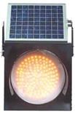

【答案】太阳能；半导体
【解析】
试题分析：生活中可以利用太阳能来发电，将太阳能转化为电能，白天，太阳能电池板将太阳能转化成电能并储存起来，到了夜晚就可以向外供电；半导体是指常温下导电性能介于导体与绝缘体之间的材料，LED灯是利用半导体材料制作的，用它可以夜发光提醒着人们注意交通安全。
【考点定位】太阳能的利用、半导体的应用。
7．下列说法正确的是
A．太阳能、风能、核能均属于可再生能源 B．电子的发现说明了原子核可以再分
C．手机是利用电磁波进行通讯的 D．空调遥控器是利用紫外线工作的
2．（2015•泸州）下列生括中的物理现象描述正确的是：
A.矫正近视眼，应配戴凸透镜制成的眼镜
B.使用金属外壳的用电器时，一般要接三孔插座
C.秋天早晨出现的雾，这是汽化现象，需要暖热
D.煤、石油、天然气、太阳能等都是可再生资源
考点：
近视眼的成因与矫正办法；液化及液化现象；安全用电原则；能源的分类．.
专题：
透镜及其应用；汽化和液化、升华和凝华；电与热、生活用电；能源的利用与发展．
分析：
A、近视眼能看清近处的物体，不能看清远处的物体，是因为近视眼的晶状体太厚，会聚能力过强，像成在视网膜的前方．要戴一个对光线有发散作用的凹透镜来矫正，使像成在视网膜上；
B、金属外壳的家用电器的外壳一定要接地，这样可以避免触电事故的发生．
C、物质从气态变成液态的现象为液化，液化要放热；
D、自然资源分可再生资源和非可再生资源，非可再生资源是指短时间内不能更新或再生的资源，如矿产资源．
解答：
解：A、近视眼是由于像成在了视网膜的前方，近视要用凹透镜来矫正．故A错误；
B、有金属外壳的家用电器外壳如果漏电，人接触漏电的用电器，当有地线时，地线把人体短路，不会发生触电事故；如果没有地线，人加在220V的电源上，会发生触电，故外壳应与地面相连，即我们平时所说的接地．故B正确；
C、秋天早晨出现的雾，这是液化现象，需要放热，故C错误；
D、所有的矿产资源都属于非可再生资源，石油、煤炭、天然气都属于矿产资源，是不可再生资源．故D错误．
故选B．
点评：
本题考查了近视眼的成因及矫正、液化及液化现象、安全用电原则、能源的分类等多个知识点，是一道综合性较强的题目．
6．（2015•绵阳）关于核反应，下列说法正确的是（ ）
A.只有裂变才能释放出核能
B. 氢弹爆炸是利用裂变释放出的核能
C.核反应堆中发生的链式反应是不可以控制的
D.原子弹爆炸时发生的链式反应是不加控制的
【答案】D
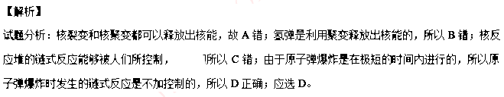
【考点定位】 核能的利用
1. （2015•内江）下列说法中正确的是C
A.原子核在常温下就能发生轻核聚变
B.太阳的能量来自大量的氘核的裂变
C.能量在转化的过程中总量保持不变，并且存在方向性
D.煤、石油、天然气都属于可再生性能源
7. （2015•陕西）下列说法正确的是 【 】C
A．发现有人触电后，应立即用手把触电的人拉离带电体
B．家庭电路中，开关必须接在零线上
C．目前核电站获得核能的途径是核裂变
D．煤、石油、开然气都属于可再生能源
2．（3分）（2015•武汉）关于内能及其利用，下列说法正确的是（ ）
 | A． | 温度高的物体内能一定大
 | B． | 做功和热传递都可以改变物体的内能
 | C． | 比热容跟物体吸收或放出的热量有关
 | D． | 热机的做功冲程是将机械能转化为内能

考点： | 内能的利用及其意义．.
专题： | 分子热运动、内能．
分析： | （1）内能是分子势能和分子动能的总和．其影响因素包括：  ①材料（分子种类）；②温度（分子动能）；③状态、体积（分子势能）；④质量（分子数量）．  （2）做功和热传递在改变物体的内能上是等效的．  （3）比热容是物质的一种特性，和物体吸收热量的多少、温度的高低、质量的大小都没有关系，只与物质的种类、状态有关．  （4）热机的做功冲程是将内能转化为机械能；压缩冲程是将机械能转化为内能；
解答： | 解：A、在状态、质量不确定的情况下，温度高的物体内能不一定大，故A错误；  B、做功和热传递都可以改变物体的内能，故B正确；  C、每种物质都有自己的比热容，比热容与物体的质量、物体的温度变化和物体吸收热量的多少均无关；故C错误；  D、热机的做功冲程是将内能转化为机械能；压缩冲程是将机械能转化为内能；故D错误．  故选B．
点评： | 该题考查了物体内能的改变、比热容的概念、热机中的能量转化等知识点，是一道综合题，但总体难度不大．
4. （2015•雅安）现代社会发展的三大支柱：能源、信息和材料，下列说法正确的是B
A．太阳能、风能、核能都是不可再生能源
B．手机移动通信是利用电磁波来传递信息的
C．“北斗”导航系统是利用超声波进行定位和导航的
D．LED灯的核心元件发光二极管是由超导材料制成的
9．（2015•昆明）核能是一种新能源，核裂变是产生核能的一种方式，另一种核反应方式是____；半导体二极管具有 导电性；若用超导体输电，优点是可以实现输电过程中____电能损失。
14. （2015•昆明）可充电电筒的电池能反复充放电使用，既节约了资源，也保护了环境。电池充电时， 能转化为化学能，用电筒照明时，小灯泡将电能转化为 能。
18、（2015•张家界）我国环境污染主要为能源消耗性污染，为保护环境、控制和消除污染，其中最为有效
的途径之一就是利用太阳能，目前最为直接的利用太阳能的方式有两种，一种是利用集热器把太阳能转化为物质的 能，另一种是利用 把太阳能转化为电能。18、内能（热能）、太阳能电池（太阳能电板）
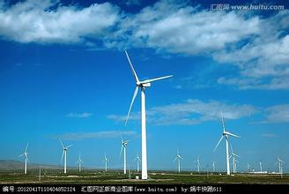
9．（2015•重庆B卷）如图7是某地区风力发电的外景，风力发电是将风能转化为 能，且风能是清洁的可再生能源，是世界各国大力发展的新能源之一，能量的单位是 。
- （2分）电 焦耳

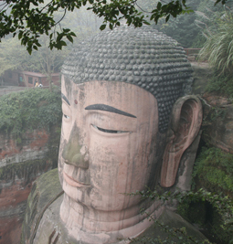
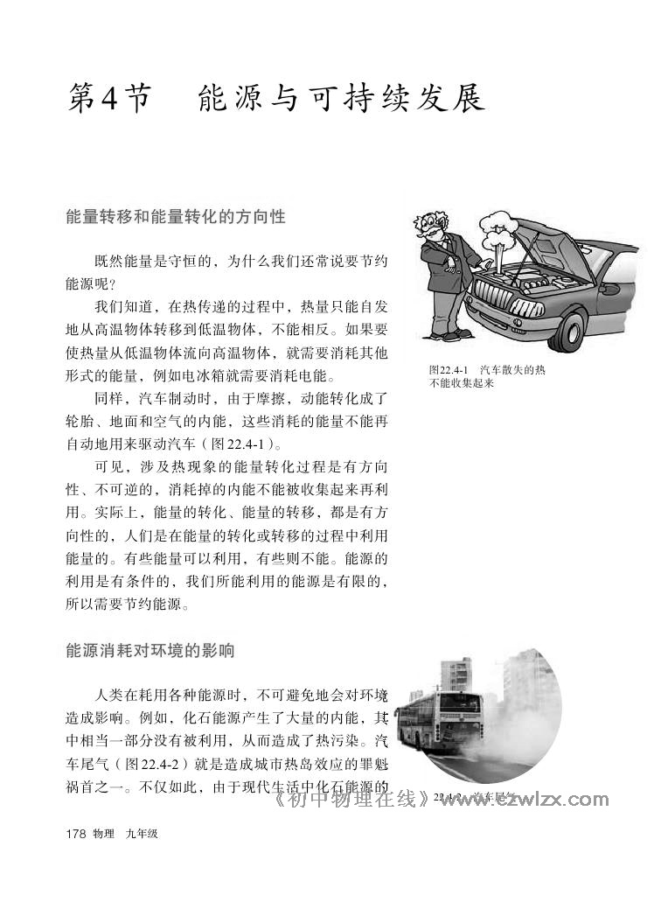
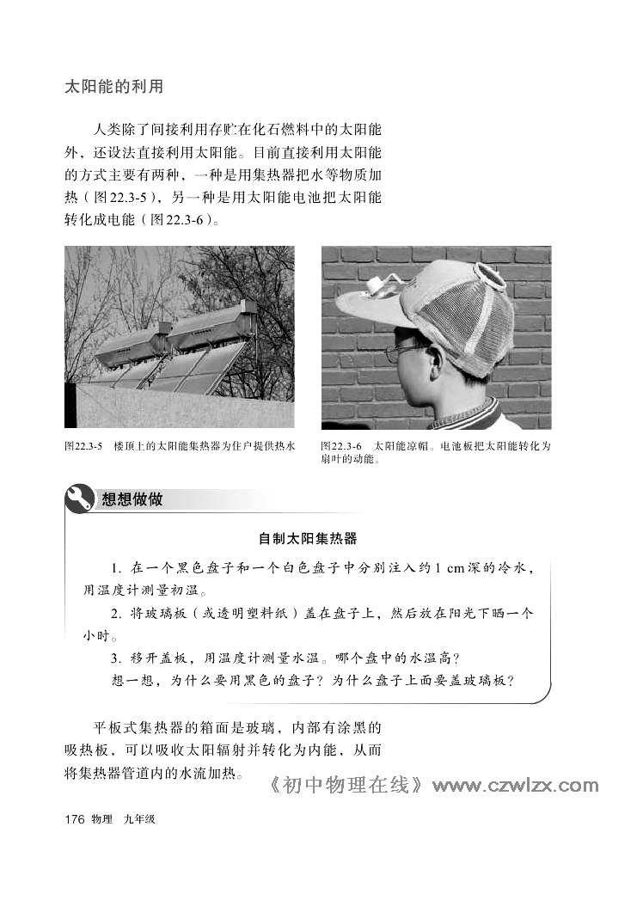
4．（2015•资阳）如图所示，下列有关能源及能的转化的说法中错误的是 B
太阳能集热器
太阳能汽车
变脸的乐山大佛
发烫的汽车发动机

[来源:学&科&网]

A．太阳能集热器的吸热板把太阳能转化为内能

B．太阳能汽车利用太阳能电池把太阳能直接转化成汽车动能

C．乐山大佛脸上出现的黑色条纹是人类消耗化石能源产生酸性气体形成酸雨腐蚀造成的

D．汽车散失的热不能收集起来再利用表明能量转化过程具有方向性
9、（2015•自贡）下列说法中错误的是 D
A、原子是由原子核和电子组成的； B、通过裂变或聚变可以获得核能；
C、手机是利用电磁波传递信息的； D、我国的煤炭取之不尽，用之也无污染。
19. （2015•遵义）关于能源、信息和材料，下列说法正确的是
A.我国的北斗卫星导航系统是利用超声波来传递信息的
B.二级管、三级管使用了硅、锗等半导体材料
C.随着科技发展，将来可以制造出不消耗能量而不停对外做功的机器
D.煤、石油、天然气等化石能源蕴藏较大，属于可再生能源

